Android音频框架学习笔记

文件状态  [√] 草稿文件  [ ] 正式文件  [ ] 修改的正式文件 | 文件标识 | Android音频框架学习笔记
文件状态  [√] 草稿文件  [ ] 正式文件  [ ] 修改的正式文件 | 版本 | v1.0
文件状态  [√] 草稿文件  [ ] 正式文件  [ ] 修改的正式文件 | 作者 | 许振坪
文件状态  [√] 草稿文件  [ ] 正式文件  [ ] 修改的正式文件 | 完成日期 | 2020-11-05

版本历史
版本/状态 | 作者 | 日期 | 修改摘要
v1.0 | 许振坪 | 2021-11-05 | 创建
目录
1. 标题1 5
1.1. 标题2 5
1.1.1. 标题3 5
2. 术语&定义 5
2.1. DTMF 5
2.2. OSS 5
2.3. ASLA 6
2.4. ASoC 6
2.5. I2S/PCM/AC97 6
2.5.1. PCM接口 6
2.5.2. IIS接口（即I2S接口） 6
2.5.3. AC97接口 6
2.6. MIC / HP / EARP / SPK 7
2.7. Android版本代号一览 7
3. 参考资料 8
4. 版本声明 10
5. Android Audio系统框架图 10
5.1. 框架TODO 11
5.1.1. 用其他视角来分析框架 11
5.1.2. 流程图/类图设计 12
6. Android Audio系统类简介 12
7. Android Audio系统模块简介 13
7.1. 动态库和进程两条线索 13
7.2. 模块与源码对应表 13
8. Audioserver进程 15
8.1. 功能简介 15
8.2. 开机运行 15
8.3. Main函数 16
9. AudioFlinger服务 16
9.1. AudioFlinger服务的启动 16
9.2. AudioFlinger初始化过程 17
9.3. AudioFlinger创建抽象音频设备（DevicesFactoryHal） 19
9.4. AudioFlinger创建抽象音效（EffectsFactoryHal） 20
9.5. AudioFlinger服务Binder框架 20
10. AudioPolicyService服务 21
10.1. AudioPolicyService服务的启动 21
10.2. AudioPolicyService初始化 22
11. 音频硬件抽象层Audio HAL 23
11.1. 抽象音频硬件接口 23
11.2. 创建具体硬件设备 25
11.3. 创建音频设备HAL（DevicesFactoryHal） 25
11.4. 创建音效设备HAL（EffectsFactoryHal） 30
12. Mediaserver架构变更 30
13. 调试编译 31
13.1. 局部编译 31
14. 动态库/进程的unstripped 31
15. 一些技巧 31
15.1. 快速搜索 31
16. 其他总结 32

标题1

标题2

标题3

标题4

术语&定义

DTMF
双音多频DTMF（Dual Tone Multi Frequency）是一种在话音信道用音调来表示数字的方法，它可以用来在模拟话音信道传输信令，因此在通信中有广泛的应用。

双音多频，是用两个特定的单音频组合信号来代表数字信号以实现其功能的一种编码术。由高频群和低频群组成，高低频群各包含4个频率。一个高频信号和一个低频信号叠加组成一个组合信号，代表一个数字。DTMF信号有16个编码，数字0-9，字母*、#以及A-D，如下图所示。
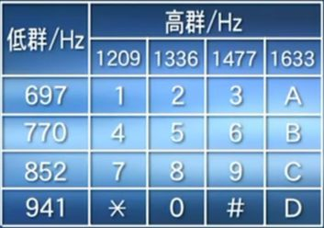

典型应用：比如打电话的过程中的语言菜单提示“普通话请按1”。

OSS
OSS（Open Sound Sytem）是早期Linux的音频框架，后来被ASLA取代并兼容。

ASLA
ALSA（Advanced Linux Sound Architecture) 是Linux社区为了取代OSS而提出的一种音频框架，是一个源代码完全开放的系统(遵循GNU GPL和GNU LGPL)。ALSA在Kernel 2.5版本中被正式引入后，OSS就逐步被排除在内核之外。

ASoC
ASoC–ALSA System on Chip ，是为了更好地支持嵌入式处理器和移动设备中的音频Codec的一套软件体系。ASoC不能单独存在，它建立在标准ALSA驱动之上，必须和标准的ALSA驱动框架相结合才能工作

I2S/PCM/AC97
I2S/PCM/AC97 - Codec与CPU间音频的通信协议（或接口，或总线）。

PCM接口
针对不同的数字音频子系统，出现了几种微处理器或DSP与音频器件间用于数字转换的接口。最简单的音频接口是PCM（脉冲编码调制）接口，该接口由时钟脉冲（BCLK）、帧同步信号（FS）及接收数据（DR）和发送数据（DX）组成。在FS信号的上升沿，数据传输从MSB（Most Significant Bit）字开始，FS频率等于采样率。FS信号之后开始数据字的传输，单个的数据位按顺序进行传输，1个时钟周期传输1个数据字。发送MSB时，信号的等级首先降到最低，以避免在不同终端的接口使用不同的数据方案时造成MSB的丢失。

PCM接口很容易实现，原则上能够支持任何数据方案和任何采样率，但需要每个音频通道获得一个独立的数据队列。

IIS接口（即I2S接口）
IIS接口（Inter-IC Sound）在20世纪80年代首先被飞利浦用于消费音频，并在一个称为LRCLK（Left/Right CLOCK）的信号机制中经过多路转换，将两路音频信号变成单一的数据队列。当LRCLK为高时，左声道数据被传输；LRCLK为低时，右声道数据被传输。与PCM相比，IIS更适合于立体声系统。对于多通道系统，在同样的BCLK和LRCLK条件下，并行执行几个数据队列也是可能的。

AC97接口
AC'97（Audio Codec 1997）是以Intel为首的五个PC厂商Intel、Creative Labs、NS、Analog Device与Yamaha共同提出的规格标准。与PCM和IIS不同，AC'97不只是一种数据格式，用于音频编码的内部架构规格，它还具有控制功能。AC'97采用AC-Link与外部的编解码器相连，AC-Link接口包括位时钟（BITCLK）、同步信号校正（SYNC）和从编码到处理器及从处理器中解码（SDATDIN与SDATAOUT）的数据队列。AC'97数据帧以SYNC脉冲开始，包括12个20位时间段（时间段为标准中定义的不同的目的服务）及16位“tag”段，共计256个数据序列。例如，时间段“1”和“2”用于访问编码的控制寄存器，而时间段“3”和“4”分别负载左、右两个音频通道。“tag”段表示其他段中哪一个包含有效数据。把帧分成时间段使传输控制信号和音频数据仅通过4根线到达9个音频通道或转换成其他数据流成为可能。

与具有分离控制接口的IIS方案相比，AC'97明显减少了整体管脚数。一般来说，AC'97编解码器采用TQFP48封装。

MIC / HP / EARP / SPK
MIC – microphone – 麦克风
HP – Headphone – 耳机
EARP – Earpiece – 听筒
SPK – speaker – 扬声器

Android版本代号一览
系统版本代号一览：

Version | CodeName | API | 时间
11 | R / 11 | 30 | 2020.09
10 | Q / 10 | 29 | 2019.05
9 | P / (Pie) | 28 | 2018.08
8.1 | O_MR1 | 27 | 2017.12
8 | O / (Oreo) | 26 | 2017.08
7.1 | N_MR1 | 25 | 2016.12
7 | N / (Nougat) | 24 | 2016.07
6 | M / (Marshmallow) | 23 | 2015.05
5.1 | LOLLIPOP_MR1 | 22 | 2015.03
5 | LOLLIPOP / L | 21 | 2014.11
4.4W | KITKAT_WATCH | 20 | 2014.06
4.4 | KITKAT | 19 | 2013.01
4.3 | JELLY_BEAN_MR2 | 18 | 2013.07
4.2 | JELLY_BEAN_MR1 | 17 | 2012.11
4.1 | JELLY_BEAN | 16 | 2012.06
4.0.3 | ICE_CREAM_SANDWICH_MR1 | 15 | 2011.11
4 | ICE_CREAM_SANDWICH | 14 | 2011.01
3.2 | HONEYCOMB_MR2 | 13 | 2011.06
3.1 | HONEYCOMB_MR1 | 12 | 2011.03
3 | HONEYCOMB | 11 | 2011.02
2.3.3 | GINGERBREAD_MR1 | 10 | 2011.02
2.3 | GINGERBREAD | 9 | 2010.11
2.2 | FROYO | 8 | 2010.11
2.1 | ECLAIR_MR1 | 7 | 2010.06
2.0.1 | ECLAIR_0_1 | 6 | 2009.12
2 | ECLAIR | 5 | 2009.11
1.6 | DONUT | 4 | 2009.09
1.5 | CUPCAKE | 3 | 2009.05
1.1 | BASE_1_1 | 2 | 2009.02
1 | BASE | 1 | 2008.01

比如Android Q指的是Android 10，这个代号，感觉是从A开始的26个英文字母。

参考资料
- AOSP官方「AOSP -> 开发 -> 音频」
- 付费博客专栏「Android Audio工程师进阶」

- Android 音频系统：从 AudioTrack 到 AudioFlinger
- Linux ALSA 音频系统：逻辑设备篇
- Linux ALSA 音频系统：物理链路篇

- AudioFlinger
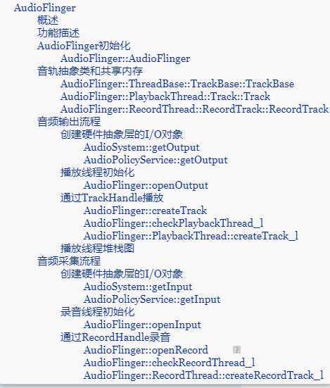

- Vnanyesheshou的Android 音频专栏
Android 音频源码分析——音量调节流程
Android 音频源码分析——音频设备切换（插入耳机）
Android 音频源码分析——Thread Track分析
Android 音频源码分析——AudioTrack设备选择
Android 音频源码分析——AudioFlinger
Android 音频源码分析——aduio_policy_configuration.xml
Android 音频源码分析——audioserver启动
Android 音频开发——AudioTrack播放
音频——从入门到放弃
音频编码格式——AAC简介
Android 音频开发——AudioRecord录音
Android 音频源码分析——AndroidRecord音频数据传输流程
Android 音频架构
Android 音频源码分析——AndroidRecord录音（二）
Android 音频源码分析——AndroidRecord录音（一）
Android 音频——PCM转WAV

- Android Audio音频系统之深入浅出

- 好几种音频通道控制图，如打电话/播放音乐等（虽然两者由重复，但也各有不同分析角度，都可以参考）：
- Android 音频系统
- Android Audio框架

- 一本gitbook的书「Hand Book of Speech Enhancement and Recognition」翻译「语音增强和识别手册」有收藏很多有关音频的基础知识，比如「第五章 自动回声消除(AEC)原理」，但这里重点参考其「第二十二章 安卓音频架构」。

- AudioFlinger 如何通过 hwBinder 调用 Audio HAL

- sinat_18179367博客专栏：Android Q Audio 自上而下的调用逻辑和各模块相关初始化（AudioFlinger通信、Audio hal 加载、AudioDevice 选择）：
Android Q Audio 自上而下的调用逻辑和各模块相关初始化（一）——Framework层通信
Android Q Audio 自上而下的调用逻辑和各模块相关初始化（二）——native通信
Android Q Audio 自上而下的调用逻辑和各模块相关初始化（三）——openHwDevice打开硬件设备
Android Q Audio 自上而下的调用逻辑和各模块相关初始化（四）——hal层通信
注：Android Q是Android 10

Android Audio 架构自学笔记：
- Android Audio 架构自学笔记（一）
- Android Audio 架构自学笔记（二） audio HAL 基本功能
- Android Audio 架构自学笔记（三） audio Flinger 基本概述

- 音频子系统：
Android Framework 音频子系统（17）AudioRecord框架
Android Framework 音频子系统（16）AudioRecord案例
Android Framework 音频子系统（15）音量调节之Setting界面调节音量流程
Android Framework 音频子系统（14）音量调节之音量键处理流程
Android Framework 音频子系统（13）音量调节之基础
Android Framework 音频子系统（12）HAL层分析
Android Framework 音频子系统（11）耳麦插拔之声音通道切换
Android Framework 音频子系统（10）耳麦插拔之应用案例
Android Framework 音频子系统（09）耳麦插拔之流程分析
Android Framework 音频子系统（08）PlaybackThread处理混音数据流程
Android Framework 音频子系统（07）AudioTrack数据传递
Android Framework 音频子系统（06）AudioTrack创建
Android Framework 音频子系统（05）AudioTrack使用案例
Android Framework 音频子系统（04）AudioFlinger启动分析
Android Framework 音频子系统（03）AudioPolicyService启动分析
Android Framework 音频子系统（02）音频系统框架
Android Framework 音频子系统（01）音频基础知识

- Sherlock博客Android专栏：
Android8.0 Audio系统之硬件抽象层
Android8.0 Audio系统之AudioPolicy
Android8.0 Audio系统之AudioFlinger
Android8.0 Audio系统之AudioTrack

- CielleeX博客Android Audio专栏： （代码级注释比较多，推荐）
Android Audio Debug相关方法
理解 Audio 音频系统六 之 Audio音乐播放器编写 及 MediaPlayer 实例化代码分析
理解 Audio 音频系统三 之 [2] AudioFlinger --- AudioThread
理解 Audio 音频系统三 之 [1] AudioFlinger 启动流程 及 Audio PatchPanel初始化
理解 Audio 音频系统二 之 audioserver & AudioPolicyService
理解 Audio 音频系统 一 之 Audio 学习思路
Audio System 九 之 AudioTrack
Audio System 八 之 AudioPolicyService
Audio System 七 之 AudioFlinger
Audio System 六 之 tinyplay playback、capture
Audio System 五 之 DAPM分析
Audio System 四 之声卡和PCM设备建立过程
Audio System 三 之 Linux ALSA音频系统分析
Audio System 二 之 Audio系统框架
Audio System 一 之 Audio 系统框架
【Android Audio 入门 七】声卡的创建
【DAPDM 六】--- Complete Path 对 Codec Suspend的影响
【DAPDM 五】--- Stream Domain 触发过程
【DAPDM 四】--- dapm机制深入分析（下篇）
【DAPDM 四】--- dapm机制深入分析（上篇）
【DAPDM 三】--- Audio paths 与 asound.conf
【DAPDM 二】--- Audio paths 与 DAPM Kcontrol
【DAPDM 一】--- DAPM 动态音频电源管理
【Android Audio 入门 六】Audio 结构体分析---待后续更新
【Android Audio 入门 五】--- AudioSW介绍
【Android Audio 入门 四】--- AFE 介绍
【Android Audio 入门 三】--- KControl 介绍
【Android Audio 入门 二】--- /dev/snd下的pcm节点 创建 及 open 过程代码分析
【Android Audio 入门 一】--- Audio ALSA Driver
AudioTrack学习资料
音频播放AudioTrack之入门篇
Android 音频系统（三）之 AudioTrack实例
Android 音频系统（二）之 AudioFlinger
Android 音频框架概述（一）之 AudioTrack

- 鸭蛋西红柿专栏
原创 AndroidQ | AudioPolicy
原创 AndroidQ | AudioFlinger
原创 AndroidQ | AudioHal分析
原创 Android记 - Binder语言
原创 Binder子系统驱动架构

版本声明
本文基于Android 11进行分析，除非有特别说明。

Android Audio系统框架图

系统框架图

参考资料：https://www.cnblogs.com/hzl6255/p/14904788.html，很好的解释了下图。

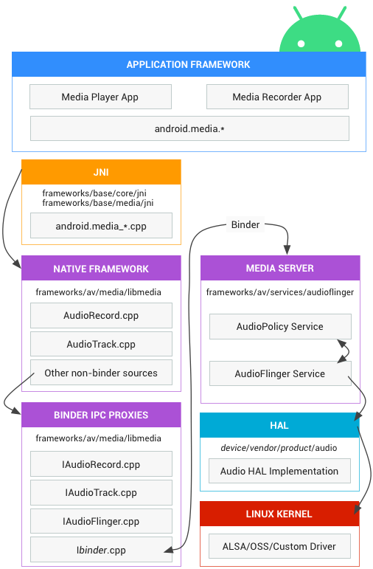

- 由厂商自定义的Audio HAL或者是安卓自带的Tinyalsa程序与Linux Kernel 驱动程序构建成了安卓系统与硬件交互的最底层软件程序。

- AudioPolicy与AndroidFlinger为核心构建了Android Audio Framework层，起到承上启下的作用。为上层提供访问和管理音频的接口，同时通过HAL与最底层程序进行交互。主要职责为：向HAL层写入音频数据进行音频播放。从HAL层采集音频数据进行音频数据传输或者保存。根据应用场景以及具体配置，对音频通路的控制，即在什么场景之下，声音应该从哪个设备上发声（AudioPolicy通过控制AudioFlinger来进行实现）。

- AudioTrack以及AudioRecord为Android Audio Framework层对上层提供的接口，用户应用程序可以通过Audio Track与Audio Fligner进行交互，通过AudioSystem与AudioPolicy进行交互。

- 应用程序负责客户业务需求的实现。

代码分布图
参考资料：
- Android Audio音频系统之深入浅出

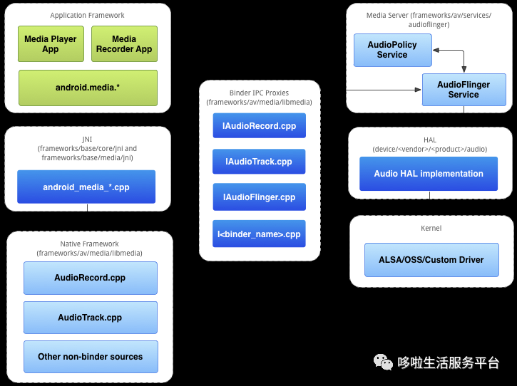

框架TODO
也可以用关键字用搜索引擎找图。

以下资料有待理解和整理：
- IaudioFlinger

IAudioFlinger是继承了Interface，定义了 AudioSystem和AudioFlinger之间通信的接口，类似java层的aidl，其中参数数据使用Parcel进行传输。

源码：frameworks/av/ media/libaudioclient/include/media/IAudioFlinger.h

- BpAudioFlinger

通过Parcel 写入数据 remote可简单理解最后调用Bn端的 AudioFlinger，其实涉及到复杂的binder驱动。

- BnAudioFlinger

通过reply写入返回值，调用BnAudioFlinger的setMasterMute方法。

用其他视角来分析框架
比如，从下到上，从底层能提供什么音频功能出发，一步步向上分析，看Audio HAL、Audio Framework各个层是如何对底层的功能接口进行封装的。这样的分析方法可以参考：

Android Audio 架构自学笔记
- Android Audio 架构自学笔记（一）
- Android Audio 架构自学笔记（二） audio HAL 基本功能
- Android Audio 架构自学笔记（三） audio Flinger 基本概述

Android音频框架笔记 - 上篇
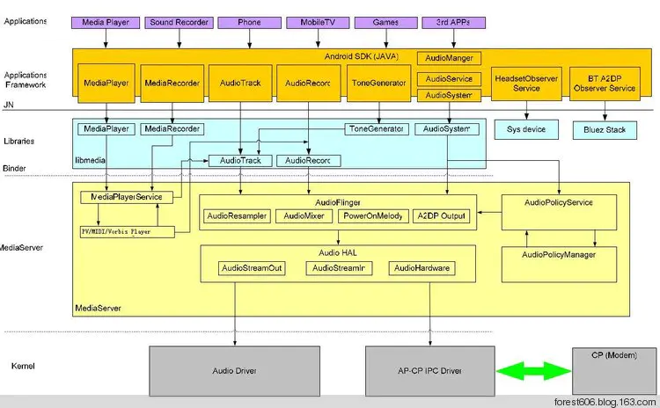

流程图/类图设计
值得参考的图：

- AudioManager之setParameters从应用到hal流程分析 android6.0
- Android 8.1 Audio框架(一)初始化分析
- UML类图（Class Diagram）中类与类之间的关系及表示方式

Android Audio系统类简介
参考资料：
- Android 8.1 Audio框架(一)初始化分析

有待根据Android 11进行调整（TODO）：

- AudioFlinger：AF主要承担音频混合输出，是Audio系统的核心，从AudioTrack来的数据最终都会在这里处理，并被写入到Audio的HAL。

- AudioPolicyService：APS是音频框架的服务，在Main_audioserver.cpp中生成，它在第一次强引用的时候会创建AudioCommandThread和AudioPolicyClient，AudioPolicyManager。它主要由AudioSystem通过binder调用，也可以由AudioPolicyClient，AudioPolicyManager直接调用。它的大部分操作都交给AudioPolicyManager来做

- AudioPolicyClient：APC是AudioPolicyService的内部类。它用于打开关闭输入输出，设置流音量，传递参数给hal层（如audio_hw.c）等；它主要是通过binder跨进程调用AudioFlinger去完成真正的操作。可以由AudioManager通过mpClientInterface去调用它。

- AudioPolicyManager：APM是AudioPolicyService的码农，AudioPolicyService的大部分操作都由他来执行。

- DevicesFactoryHalLocal：根据名字加载对应的hal module。比如传进去a2dp相关的名字，会加载到audio.a2dp.default.so

- DevicesFactoryHalHidl：跨进行加载hidl hal module。。

- DevicesFactoryHalInterface：用于创建子类DevicesFactoryHalHybrid。

- DevicesFactoryHalHybrid：混合模式，选择创建DevicesFactoryHalLocal或者DevicesFactoryHalHidl，Android 11代码是创建DevicesFactoryHalHidl。

- DeviceHalLocal：通过私有成员audio_hw_device_t *mDev，直接调用hal代码，用来设置和获取底层参数，打开和关闭stream。

- StreamOutHalLocal：通过私有成员audio_stream_out_t *mStream直接调用hal代码，用于操作流，比如start、stop、flush、puse操作；还有调用write函数写音频数据到hal层。

- AudioStreamOutSink：它其实是StreamOutHalLocal的一个wrapper，它也有write函数，不过是通过StreamOutHalLocal来操作的。

Android Audio系统模块简介

动态库和进程两条线索

模块与源码对应表
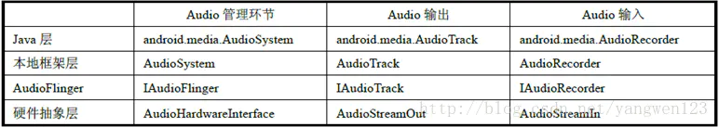
图 7-1 摘自https://www.jianshu.com/p/9481b1482367

表格 7-1 Android 11音频模块动态库列表
模块 | 动态库 | 动态库源码路径
AudioFlinger | libaudioflinger.so | frameworks/av/services/audioflinger/Android.bp
AudioPolicyService | libaudiopolicyservice.so | frameworks/av/services/audiopolic/service/Android.mk
AudioPolicyManager | libaudiopolicymanager.so | frameworks/av/services/audiopolicy/manager
AudioPolicyManager | libaudiopolicymanagerdefault.so | frameworks/av/services/audiopolicy/managerdefault
MediaPlayerService | libmediaplayerservice.so | frameworks/av/media/libmediaplayerservice
 | libmedia.so
 | libaudioclient.so
 | libaudiohal.so | frameworks/av/media/libaudiohal

表格 7-2 Android 11音频模块进程列表
模块（进程） | 依赖的动态库  （只列举音频相关） | 进程源码路径
mediaserver | libmediaplayerservice.so | frameworks/av/media/mediaserver/
audioserver | libaaudioservice.so  libaudioflinger.so  libaudiopolicyservice.so  libaudioprocessing.so  libbinder.so  libcutils.so  liblog.so  libhidlbase.so  libmedia.so  libmedialogservice.so  libmediautils.so | frameworks/av/media/audioserver/

- 技巧1：已知动态库/进程名，找对应源码路径：

$ source build/envsetup.sh
$ mgrep libaudioflinger # 搜索动态库

$ cd frameworks # 也可以在子目录下搜索（缩小范围，加快搜索速度）
$ mgrep mediaserver # 搜索进程
./av/media/mediaserver/Android.bp:13: name: "mediaserver",

- 技巧2：查找动态库被哪些进程（或其他库）加载：

$ cd frameworks
$ mgrep libaudioflinger
./av/services/audioflinger/Android.bp:4: name: "libaudioflinger", # 动态库本身
./av/services/oboeservice/Android.bp:48: "libaudioflinger", # 被其他动态库加载
./av/media/audioserver/Android.mk:10: libaudioflinger \ # 被进程加载

- 技巧3：查看某个动态库/进程加载了哪些动态库：

方法一：看源码

查看对应模块的构建配置文件 Android.mk 或者 Android.bp，找出其链接的动态库。

方法二：readelf查看符号表

$ readelf -d out/target/product/sp9832e_1h10_go/system/bin/mediaserver

Dynamic section at offset 0xa18 contains 42 entries:
Tag Type Name/Value
0x00000001 (NEEDED) Shared library: [android.hardware.media.omx@1.0.so]
0x00000001 (NEEDED) Shared library: [libandroidicu.so]
0x00000001 (NEEDED) Shared library: [libbinder.so]
0x00000001 (NEEDED) Shared library: [libhidlbase.so]
0x00000001 (NEEDED) Shared library: [liblog.so]
0x00000001 (NEEDED) Shared library: [libmediaplayerservice.so]
0x00000001 (NEEDED) Shared library: [libresourcemanagerservice.so]
0x00000001 (NEEDED) Shared library: [libutils.so]
0x00000001 (NEEDED) Shared library: [libstagefright_omx.so]
0x00000001 (NEEDED) Shared library: [libstagefright.so]
0x00000001 (NEEDED) Shared library: [libc++.so]
0x00000001 (NEEDED) Shared library: [libc.so]
0x00000001 (NEEDED) Shared library: [libm.so]
0x00000001 (NEEDED) Shared library: [libdl.so]

Audioserver进程
参考资料：

- Android 音频源码分析——audioserver启动

功能简介
audioserver 的任务很简单，就是把音频相关的native层服务（包括AudioFlinger、AudioPolicyService和AAudioService）启动起来：

开机运行
在audioserver源码路径下有个audioserver.rc文件：

/* frameworks/av/media/audioserver/audioserver.rc */
service audioserver /system/bin/audioserver
class core
user audioserver
# media gid needed for /dev/fm (radio) and for /data/misc/media (tee)
group audio camera drmrpc media mediadrm net_bt net_bt_admin net_bw_acct wakelock
capabilities BLOCK_SUSPEND
ioprio rt 4

该文件在编译的过程中会被拷贝到设备根文件系统的 /etc/init/audioserver.rc 目录下，开机时init会自动遍历 /etc/init/ 目录下的所有 .rc 文件，并启动相应服务进程。有关init遍历rc文件的详细分析可参考「Android 音频源码分析——audioserver启动」。

Main函数
只列出关键代码：

/* frameworks/av/media/audioserver/main_audioserver.cpp */
int main(int argc __unused, char **argv)
{
AudioFlinger::instantiate();
AudioPolicyService::instantiate();

// AAudioService should only be used in OC-MR1 and later.
// And only enable the AAudioService if the system MMAP policy explicitly allows it.
// This prevents a client from misusing AAudioService when it is not supported.
aaudio_policy_t mmapPolicy = property_get_int32(AAUDIO_PROP_MMAP_POLICY,
AAUDIO_POLICY_NEVER);
if (mmapPolicy == AAUDIO_POLICY_AUTO || mmapPolicy == AAUDIO_POLICY_ALWAYS) {
AAudioService::instantiate();
}

ProcessState::self()->startThreadPool();
IPCThreadState::self()->joinThreadPool();
}

代码解析：
- 启动AudioFlinger服务；
- 启动AudioPolicyService服务；
- 启动AAudioService服务（如果支持的话）；
- 创建线程池，并将当前线程加入线程池，这是做什么用的有待研究（TODO）。

AudioFlinger服务
在Android Audio系统中有两大核心：AudioPolicy 和 AudioFlinger。

Audioflinger负责管理Android的所有音频设备，包括输入和输出。在Android Audio系统中，AudioFlinger起到承上启下的作用，上接AudioTrack/AudioRecord/AudioSystem等，下接AudioHal。AudioFlinger向上通过IAudioFinger接口提供服务（各种功能接口调用），对下层会对每个AudioHal设备开启一个独立线程，负责音频数据的管理。

AudioPolicy 相当于军师的角色，专门来制定 Audio 播放时的相关的策略及设定相关的参数，而 AudioFlinger 相当于将军，会根据军师的策略来执行。

AudioFlinger接口定义
参考：
- Android Audio介绍

// 接口定义
frameworks/av/media/libaudioclient/include/media/IAudioFlinger.h

// 实现AudioFlinger本地端
libaudioflinger <==> frameworks/av/services/audioflinger/*

// 实现AudioFlinger远程端
libaudioclient <==> frameworks/av/media/libaudioclient/*

IAudioFlinger定义了 AudioFlinger对外提供的所有服务接口。

AudioFlinger主要提供了如下接口：
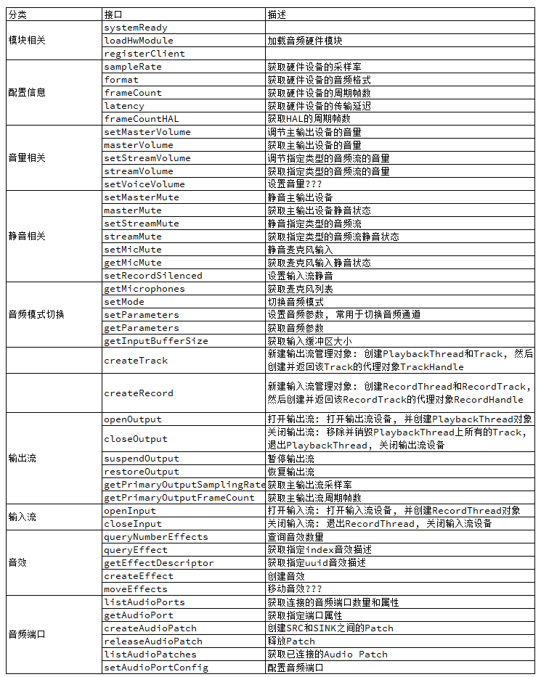

AudioFlinger目录结构
参考：
- 理解 Audio 音频系统三 之 [2] AudioFlinger --- AudioThread
- Android 音频系统：从 AudioTrack 到 AudioFlinger

AudioFlinge类图
参考资料：
- AudioFlinger
- AndroidQ | AudioFlinger

AudioFlinger包含以下内部类：

- IAudioFlinger接口：这是AudioFlinger向外提供服务的接口，例如openOutput，openInput，createTrack，openRecord等等，应用程序或者其他service通过ServiceManager可以获得该接口。该接口通过继承BnAudioFlinger得到。

- ThreadBase：在AudioFlinger中，Android为每一个放音/录音设备均创建一个处理线程，负责音频数据的I/O和合成，ThreadBase是这些线程的基类，所有的播放和录音线程都派生自ThreadBase。
  - PlaybackThread：音频输出线程。它有一个mOutput变量，类型为AudioStreamOutput*，因此它与HAL层的音频输出相关联。
    - MixerThread：混音线程，它将来自多个源的音频数据混音后再输出。
    - DirectOutputThread：多路输出线程，它从MixerThread派生，意味着它也能够混音。它最终会把混音后的数据写到多个输出中，也就是一份数据会有多个接收者。这就是Duplicate的含义。
    - PlaybackThread维护两个Track数组，一个是mActiveTracks，表示当前活跃的Track。另一个是mTracks，表示所有Track。
  - RecordThread：音频采集线程。它有一个mInput变量，类型为AudioStreamInput*，因此它与HAL层的音频采集相关联。

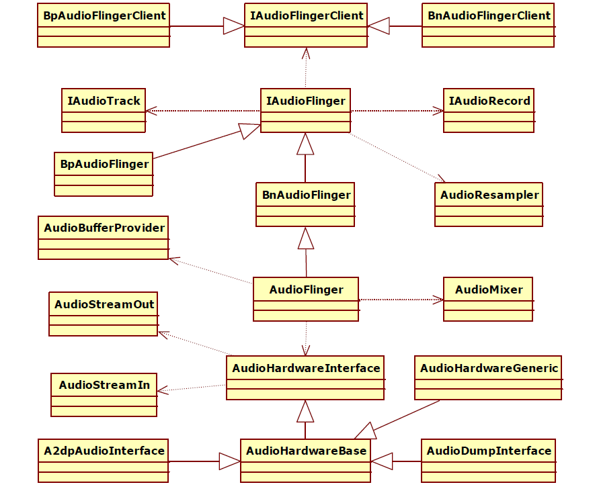
图 9-2 摘自《ANDROID 多媒体编程从初学到精通-第6章》需要根据Android 11修改

AudioFlinger调用流程

AudioFlinger服务的启动
AudioFlinger代码以动态库libaudioflinger.so的形式存在，开机时就被audiaoserver进程加载运行，可参考「8 Audioserver进程」章节。

AudioFlinger初始化过程

AudioFlinger类定义
看下AudioFlinger类定义：

/* frameworks/av/services/audioflinger/AudioFlinger.h */
class AudioFlinger :
public BinderService<AudioFlinger>,
public BnAudioFlinger

AudioFlinger类继承了BinderService类和BnAudioFlinger类：

- BinderService类：用于创建AudioFlinger类实例，并将AudioFlinger服务注册到ServiceManager服务列表中，以便别的进程使用AudioFlinger服务。
- BnAudioFlinger类：用于进程间通信，为AudioFlinger服务端提供代理接口。

AudioFlinger::instantiate()
接着分析audiaoserver 进程调用AudioFlinger::instantiate()的过程， AudioFlinger类自己并没有instantiate函数，而是继承BinderService类的。包括AudioFlinger、AudioPolicyService等在内的几个服务都是继承这个统一的Binder服务类。

从名字看，BinderService应该是实现了Binder跨进程通信相关的功能。实际上它是一个模板类，其中的函数instantiate用于把模块中指定的服务创建出来，并添加到ServiceManager中。

/* frameworks/native/include/binder/BinderService.h */
class BinderService
{
public:
static status_t publish(bool allowIsolated = false, int dumpFlags = IServiceManager::DUMP_FLAG_PRIORITY_DEFAULT) {
sp<IServiceManager> sm(defaultServiceManager());
return sm->addService(String16(SERVICE::getServiceName()), new SERVICE(), allowIsolated, dumpFlags);
}
static void instantiate() { publish(); }
}

代码解析：

- 获取IServiceManager；
- 这里的SERVICE可以替换成AudioFlinger，SERVICE::getServiceName 对应AudioFlinger::getServiceName，服务名为“media.audio_flinger”，其他代码会通过这个服务名从ServiceManager中获取该服务。
- new SERVICE()对应new AudioFlinger()，创建AudioFlinger实例。
- addService函数将AudioFlinger服务注册到ServiceManager服务列表中，以便别的进程使用该服务。AudioFlinger 服务启动后，其他进程可以通过 ServiceManager 来获取其代理对象 IAudioFlinger，通过 IAudioFlinger 可以向 AudioFlinger 发出各种服务请求，从而完成自己的音频业务。

AudioFlinger::AudioFlinger()
创建AudioFlinger实例时，就开始执行 AudioFlinger::AudioFlinger 构造函数：

/* frameworks/av/services/audioflinger/AudioFlinger.cpp */
AudioFlinger::AudioFlinger()
: BnAudioFlinger(),
{
mDevicesFactoryHal = DevicesFactoryHalInterface::create();
mEffectsFactoryHal = EffectsFactoryHalInterface::create();

mMediaLogNotifier->run("MediaLogNotifier");
}

代码解析：
- 初始化一些变量。执行BnAudioFlinger类构造函数，BnAudioFlinger是AudioFlinger对外提供的Binder服务端接口。
- 创建Audio设备硬件抽象对象，即实例化DevicesFactoryHalInterface，通过它可以获得Hardware 层Audio设备的接口，比如后续的mDevicesFactoryHal->openDevice调用等。有关该调用的详细分析，参看另一章节「 参考资料：」。
- 创建Audio音效硬件抽象对象，即实例化EffectsFactoryHalInterface，通过它可以获得 Hardware 层Audio音效的接口，音效包括缩混、回音或噪音抑制等。
- 启动 MediaLogNotifier 进程，用于处理 audioflinger 的部份 binder call 工作，减少 audioFlinger log相关的工作

DevicesFactoryHalInterface::create
参考资料：
- Android Q Audio 自上而下的调用逻辑和各模块相关初始化（二）——native通信

这是AudioFlinger创建抽象音频设备（DevicesFactoryHal）的过程。

Audio HAL有专门的章节介绍，可参阅「11 音频硬件抽象层Audio HAL」章节。

本小节只介绍AudioFlinger是如何通过libaudiohal.so动态库跟Audio HAL硬件抽象层建立联系的。libaudiohal.so依然属于framework层，是对Audio HAL的一层封装，以便AudioFlinger更方便的访问。详细过程可参考「11.3 创建音频设备HAL（DevicesFactoryHal）」章节。

这里直接给出结论：

AudioFlinger中，DevicesFactoryHalInterface::create() 其实就是new DevicesFactoryHalHybrid，混合模式DevicesFactoryHalHybrid内部包含有DevicesFactoryHalHidl和DevicesFactoryHalLocal两个对象，支持LocalFactory和HidlFactory两种模式，Android 11选择的是HidlFactory模式。得到的实例保存在AudioFlinger::mDevicesFactoryHal变量中，这也是后续AudioFlinger访问 HAL Device的接口。至此AudioFlinger就和HAL、 HAL Service建立好了关联。

EffectsFactoryHalInterface::create
这是AudioFlinger创建抽象音效（EffectsFactoryHal）的过程，详细分析参考「11.4 创建音效设备HAL（EffectsFactoryHal）」章节。

AudioFlinger::onFirstRef()
因为涉及强指针引用，AudioFlinger具备“强指针被第一次引用时调用onFirstRef”的程序逻辑。所以在构造函数结束之后，会调用AudioFlinger::onFirstRef函数。这样的程序逻辑在Android代码中随处可见。

/* frameworks/av/services/audioflinger/AudioFlinger.cpp */
void AudioFlinger::onFirstRef()
{
Mutex::Autolock _l(mLock);
/* TODO: move all this work into an Init() function */
char val_str[PROPERTY_VALUE_MAX] = { 0 };
if (property_get("ro.audio.flinger_standbytime_ms", val_str, NULL) >= 0) {
uint32_t int_val;
if (1 == sscanf(val_str, "%u", &int_val)) {
mStandbyTimeInNsecs = milliseconds(int_val);
ALOGI("Using %u mSec as standby time.", int_val);
} else {
mStandbyTimeInNsecs = kDefaultStandbyTimeInNsecs;
ALOGI("Using default %u mSec as standby time.",
(uint32_t)(mStandbyTimeInNsecs / 1000000));
}
}
mMode = AUDIO_MODE_NORMAL;
gAudioFlinger = this;
mDevicesFactoryHalCallback = new DevicesFactoryHalCallbackImpl;
mDevicesFactoryHal->setCallbackOnce(mDevicesFactoryHalCallback);
}

代码解析：
- 属性ro.audio.flinger_standbytime_ms为用户调整standby时间提供了一个接口，早期这个时间是固定的，这个standby好像是用于没人使用音频设备时，主动关闭音频硬件设备以节省能耗的。可通过adb shell getprop <属性名> 查看系统中指定属性的状态值，不带属性名可查看所有属性。
- 设置mMode设为AUDIO_MODE_NORMAL。
- 创建DevicesFactoryHalCallbackImpl实例，触发一次回调，这次回调做什么用的？（TODO）

最后总结，AudioFlinger初始化过程：

- 步骤1：执行AudioFlinger::instantiate实例化，创建AudioFlinger实例并向ServiceManager注册服务。
- 步骤2：执行AudioFlinger::AudioFlinger构造函数，创建音频设备硬件抽象对象，即DevicesFactoryHalInterface实例，为后续AudioFlinger调用音频设备接口做好准备。这个后续单独一个章节介绍。同时也创建音效处理硬件抽象对象，为AudioFlinger后续的音效处理做好准备。
- 步骤3：执行AudioFlinger::onFirstRef（强指针被第一次引用时调用），

经过上面的分析可以知道，AudioFlinger注册服务后 还是很被动的，并不会主动创建线程和执行操作，之后便一直等待被调用。

AudioFlinger服务接口
参考资料：
- Android 音频系统：从 AudioTrack 到 AudioFlinger

AudioFlinger服务Binder框架
参考：
- AndroidFramework -- Binder中的Bn与Bp
- 《ANDROID 多媒体编程从初学到精通-第6章》

BP：Binder Proxy的缩写。
BN：Binder Native的缩写。

BpXXX、BnXXX同时实现一个接口IXXX。BpXXX主要是用来处理java层传下来的服务请求，然后通过transact将处理请求传给BnXXX（通过binder跨进程通信）。BpInterface是client端的代理接口，BnInterface是server端的代理接口。

binder通信是一种client-server的通信结构:

- 从表面上来看，是client通过获得一个server的代理接口，对server进行直接调用；
- 实际上，代理接口中定义的方法与server中定义的方法是一一对应的；
- client调用某个代理接口中的方法时，代理接口的方法会将client传递的参数打包成为Parcel对象；
- 代理接口将该Parcel发送给内核中的binder driver.
- server会读取binder driver中的请求数据，如果是发送给自己的，解包Parcel对象，处理并将结果返回；
- 整个的调用过程是一个同步过程，在server处理的时候，client会block住。

IAudioFlinger类定义了 AudioFlinger对外提供的所有服务接口，接口列表在IAudioFlinger.h文件中。IAudioFlinger.h和IAudioFlinger.cpp共定义了三个类：

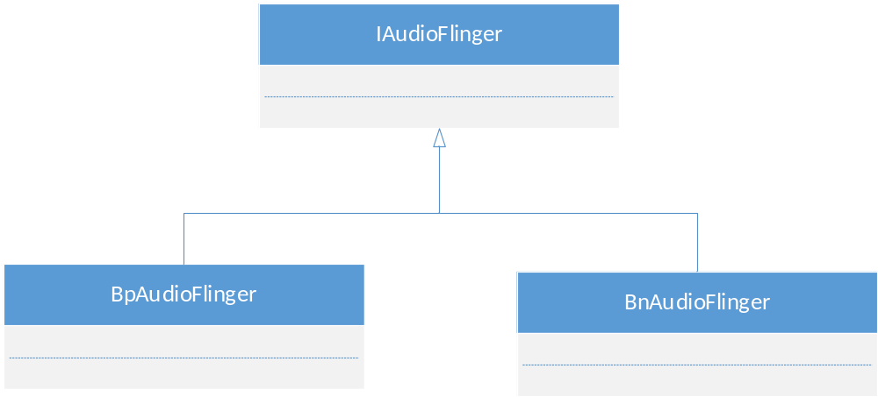
- IAudioFlinger类只是定义虚函数接口，并没有对应实现。
- BpAudioFlinger类继承IAudioFlinger类，并实现了IAudioFlinger类所有函数接口，这些实现只是客户端代理的代码，都是将接口传递的参数打包成为Parcel对象，通过Binder发给AudioFlinger服务进行处理，并等待服务端返回结果，最后再函数返回，以此来实现RTC调用。这种实现方式，往往也叫“代理接口”。
- BnAudioFlinger类也继承IAudioFlinger类，用于实现服务端接口，但其实并没有在该类中直接实现，而是在AudioFlinger类继承了BnAudioFlinger类后，在AudioFlinger类实现的。

所以，看起来应该是这样：
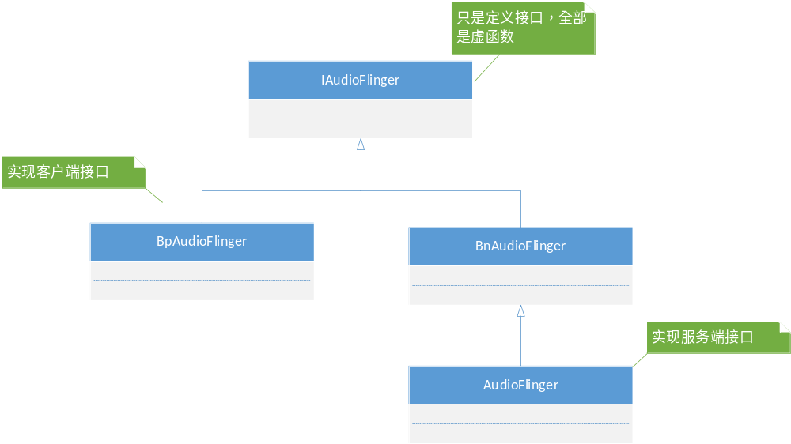

系统AudioFlinger服务的Binder框架，举例：

AudioFlinger为了提供服务，需要将AudioFlinger 服务注册到服务管理器中，注册的过程在AudioFlinger::instantiate函数中（前面介绍过了），翻译简化后的代码是：

void AudioFlinger::instantiate() {
defaultServiceManager()->addService("media.audio_flinger", new AudioFlinger());
}

如果开发者需要获得AudioFlinger 句柄，同样需要通过服务管理器进行，过程如下：

/* frameworks/av/media/libaudioclient/AudioSystem.cpp */
// establish binder interface to AudioFlinger service
const sp<IAudioFlinger> AudioSystem::get_audio_flinger()
{
sp<IAudioFlinger> af;
sp<AudioFlingerClient> afc;
bool reportNoError = false;
{
Mutex::Autolock _l(gLock);
if (gAudioFlinger == 0) {
sp<IServiceManager> sm = defaultServiceManager(); // 获取服务管理器
sp<IBinder> binder;
do {
binder = sm->getService(String16("media.audio_flinger")); // 获取服务
if (binder != 0)
break;
ALOGW("AudioFlinger not published, waiting...");
usleep(500000); // 0.5 s
} while (true);
if (gAudioFlingerClient == NULL) {
gAudioFlingerClient = new AudioFlingerClient(); // 创建监听器AudioFlingerClient
} else {
reportNoError = true;
}
binder->linkToDeath(gAudioFlingerClient); // 注册监听器，用于实时通知AudioFlinger信息
gAudioFlinger = interface_cast<IAudioFlinger>(binder);// 调用者跟AudioFlinger服务是否同一进程？
LOG_ALWAYS_FATAL_IF(gAudioFlinger == 0); // 是返回BnAudioFlinger，否返回BpAudioFlinger
afc = gAudioFlingerClient;
// Make sure callbacks can be received by gAudioFlingerClient
ProcessState::self()->startThreadPool();
}
af = gAudioFlinger;
}
if (afc != 0) {
int64_t token = IPCThreadState::self()->clearCallingIdentity();
af->registerClient(afc); // 注册客户端
IPCThreadState::self()->restoreCallingIdentity(token);
}
if (reportNoError) reportError(NO_ERROR);
return af;
}

有了AudioFlinger 句柄，向AudioFlinger请求服务时，就像调用本地函数一样简单，下面以设置音量为例走下流程：

/* frameworks/av/media/libaudioclient/AudioSystem.cpp */
status_t AudioSystem::setMasterVolume(float value)
{
const sp<IAudioFlinger>& af = AudioSystem::get_audio_flinger();
if (af == 0) return PERMISSION_DENIED;
af->setMasterVolume(value); // 这里调用的是BpAudioFlinger::setMasterVolume
return NO_ERROR;
}

幕后原理是客户端BpAudioFlinger和服务端BnAudioFlinger通过Binder进程间通信实现的RTC远程调用，AudioSystem::get_audio_flinger获取都得是客户端BpAudioFlinger。

/* frameworks/av/media/libaudioclient/IAudioFlinger.cpp */
class BpAudioFlinger : public BpInterface<IAudioFlinger>
{
virtual status_t setMasterVolume(float value)
{
Parcel data, reply; // Bp端将调用参数打包成为Parcel对象发送给Bn端
data.writeInterfaceToken(IAudioFlinger::getInterfaceDescriptor());
data.writeFloat(value);
remote()->transact(SET_MASTER_VOLUME, data, &reply); // SET_MASTER_VOLUME可以理解为通信协议号
return reply.readInt32();
}
}

/* frameworks/av/services/audioflinger/AudioFlinger.cpp */
status_t AudioFlinger::onTransact( // AudioFlinger服务处理Bp端发来的消息
uint32_t code, const Parcel& data, Parcel* reply, uint32_t flags)
{
return BnAudioFlinger::onTransact(code, data, reply, flags); // 全部转由Bn端处理
}

/* frameworks/av/media/libaudioclient/IAudioFlinger.cpp */
status_t BnAudioFlinger::onTransact(
uint32_t code, const Parcel& data, Parcel* reply, uint32_t flags)
{
switch (code) {
case SET_MASTER_VOLUME: { // Bn端响应SET_MASTER_VOLUME请求
CHECK_INTERFACE(IAudioFlinger, data, reply);
reply->writeInt32( setMasterVolume(data.readFloat()) ); // 调用AudioFlinger::setMasterVolume并返回结果
return NO_ERROR;
}
}

需要特别注意的是：调用AudioSystem::get_audio_flinger是有分两种情况的，要看调用者跟服务（即AudioFlinger）是否在同一进程，同一个进程之间的对象传递与跨进程传递是区别的。同一个进程间专递服务地和对象，就没有代理BpBinder产生，而只是对象的直接引用了。
比如在AudioPolicyService中也有调用AudioSystem::get_audio_flinger()，因为AudioPolicyService和AudioFlinger都在同一进程audioserver中，所以这里的调用，流程就没有走BpAudioFlinger和BnAudioFlinger接口流程，而是直接调用AudioFlinger的接口函数。

这涉及的是同一进程内的Binder通信原理。请求服务(getService)过程，就是向servicemanager进程查询指定服务，当执行binder_transaction()时，会区分请求服务所属进程情况。

- 当请求服务的进程与服务属于不同进程，则为请求服务所在进程创建binder_ref对象，指向服务进程中的binder_node，最终readStrongBinder()，返回的是BpBinder对象；
- 当请求服务的进程与服务属于同一进程，则不再创建新对象，只是引用计数加1，并且修改type为BINDER_TYPE_BINDER或BINDER_TYPE_WEAK_BINDER。最终readStrongBinder()，返回的是BBinder对象的真实子类；

跨进程的调用，总结成图：
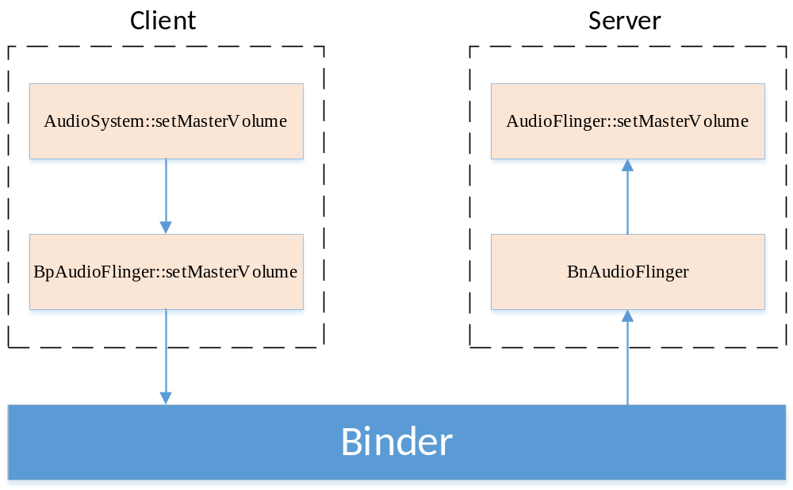

跨进程的调用，更详细的图：
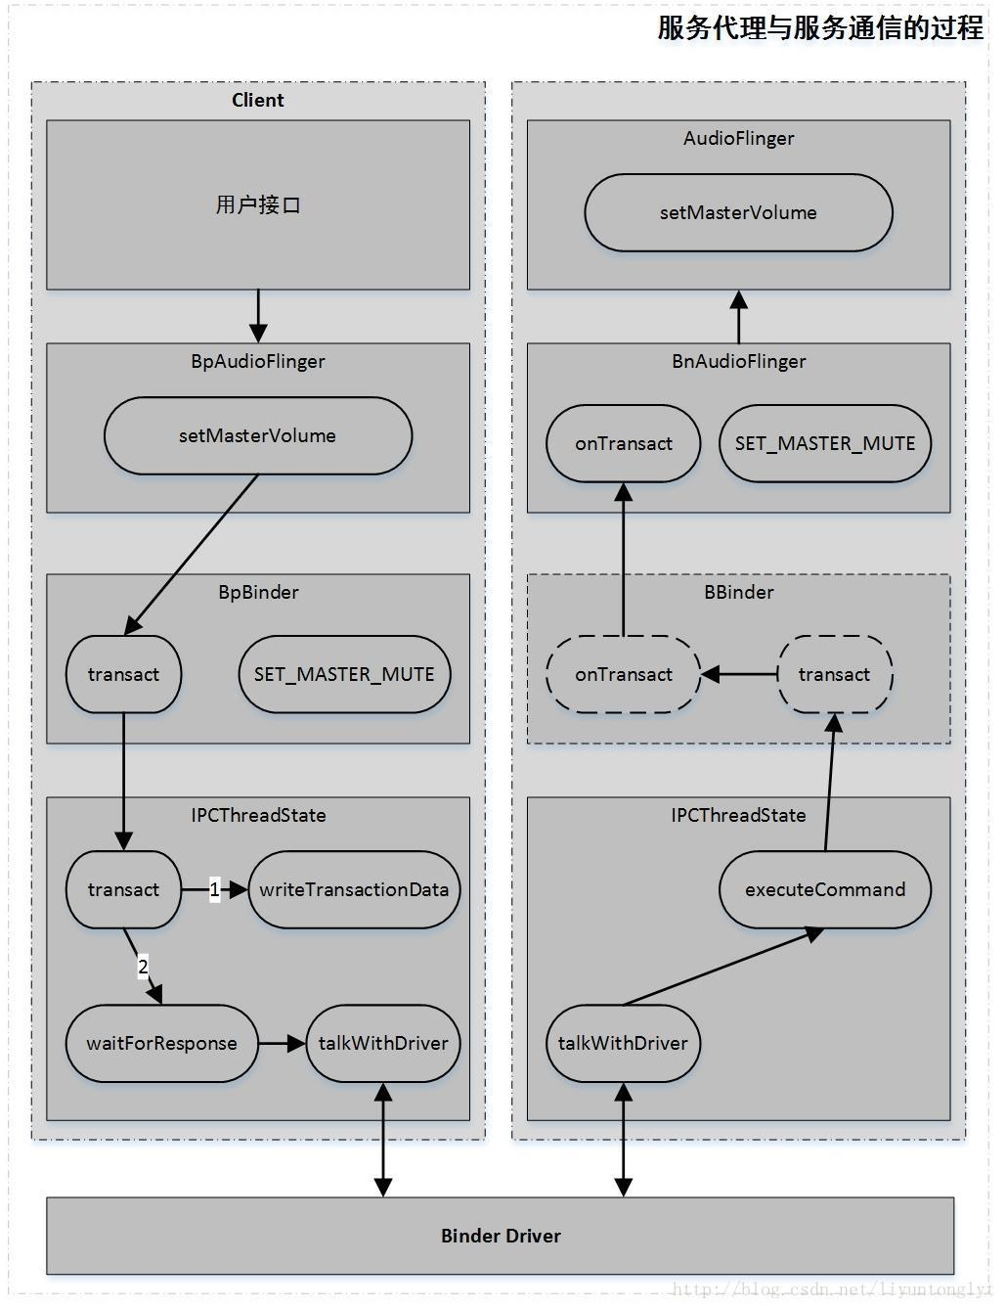

其他
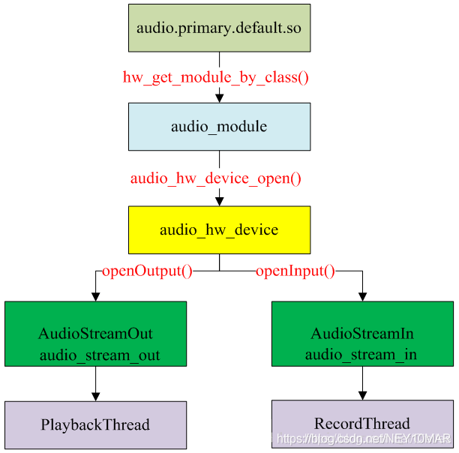
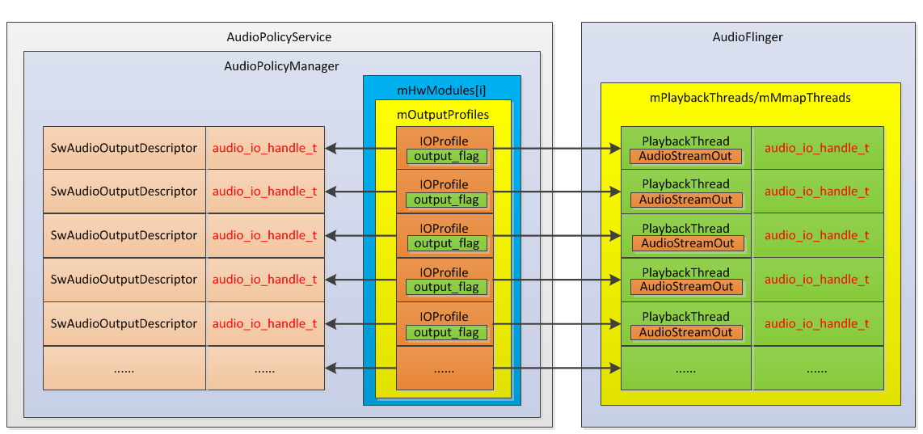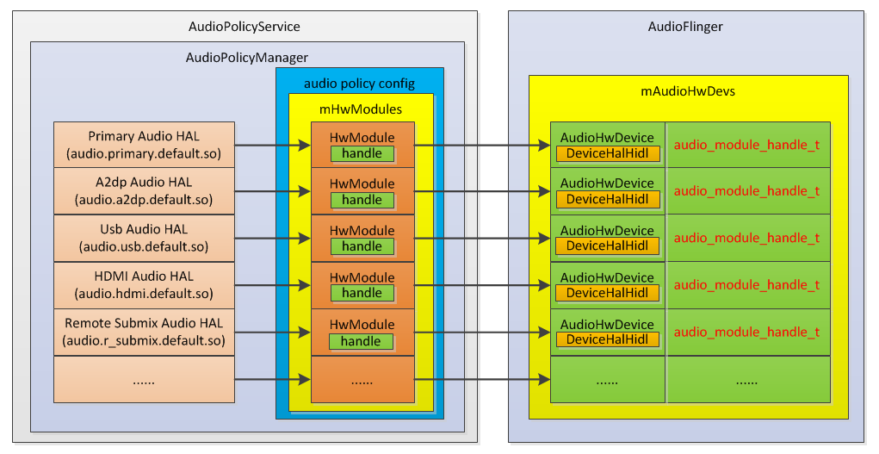

AudioPolicyService服务
从职能分布来讲，AudioPolicyService是音频策略的制定者，如什么时候打开音频接口设备，某中Stream类型的音频对应什么设备等都由其决定。而AudioFlinger则是策略的执行者。

AudioFlinger和AudioPolicyService两者都存在于audioserver进程中，从理论上讲，两者可以直接进行函数调用。但实际上它们依然采用标准的Binder接口进行通信（同一进程中的Binder通信）。

AudioPolicyService完成的工作（对不对TODO，参考：https://blog.csdn.net/u011426115/article/details/112122190）

- 加载audio_policy.default.so库得到audio_policy_module模块
- 通过audio_policy_module模块打开audio_policy_device设备
- 通过audio_policy_device设备创建audio_policy

AudioPolicyService目录结构

AudioPolicyClient中的实现都在文件AudioPolicyClientImpl.cpp中。

AudioPolicyService类图
参考资料：
- Android Audio System 之三： AudioPolicyService 和 AudioPolicyManager

参考资料中的图跟Android 11不符，需要重新画（在草稿纸上），以下描述是按照Android 11描述的：

1. AudioPolicyService继承了IAudioPolicyService接口，这样AudioPolicyService就可以基于Android的Binder机制，向外部提供服务；

2. AudioPolicyService包含有AudioPolicyInterface类的成员变量mAudioPolicyManager，实际上是指向AudioPolicyManager类。

3. AudioPolicyManager类继承了AudioPolicyInterface类以便向AudioPolicyService提供服务，反过来同时还有一个AudioPolicyClientInterface指针成员变量mpClientInterface，该指针在构造函数中被初始化，指向了AudioPolicyService，实际上，AudioPolicyService是通过自己的成员变量mAudioPolicyManager访问AudioPolicyManager，而AudioPolicyManager则通过自己的成员变量mpClientInterface访问AudioPolicyService；

4. AudioPolicyService有一个内部线程类AudioCommandThread，顾名思义，所有的命令（音量控制，输入、输出的切换等）最终都会在该线程中排队执行；AudioPolicyService用AudioCommandThread类定义了两个成员变量mAudioCommandThread和mOutputCommandThread。

AudioPolicyService调用流程
一般接口函数的调用流程遵循如下关系（TODO，可以该用图表达）：

AudioSystem -> AudioPolicyService -> AudioPolicyManager -> AudioPolicyClient -> AudioFlinger

其中红色部分都是在AudioPolicyService模块内部。

AudioPolicyService服务的启动
AudioPolicyService代码以动态库libaudiopolicyservice.so的形式存在，也是开机时就被audiaoserver进程加载运行，可参考「8 Audioserver进程」章节。

AudioPolicyService初始化

AudioPolicyService::instantiate()
接着分析audiaoserver 进程调用AudioPolicyService::instantiate()的过程。这个过程跟AudioFlinger::instantiate()类似，详细过程可参考「9.6 AudioFlinger初始化过程」章节，这里不再赘述。这个过程总结起来就是：

- new AudioPolicyService()
- 注册 AudioPolicyService服务，服务名为“media.audio_policy”

AudioPolicyService::AudioPolicyService()
接着执行AudioPolicyService构造函数，只是初始化一些变量，没有实质内容。

/* frameworks/av/services/audiopolicy/service/AudioPolicyService.cpp */
AudioPolicyService::AudioPolicyService()
: BnAudioPolicyService(),
mAudioPolicyManager(NULL),
mAudioPolicyClient(NULL),
mPhoneState(AUDIO_MODE_INVALID),
mCaptureStateNotifier(false) {
}

AudioPolicyService::onFirstRef()
因为涉及强指针引用，AudioPolicyService具备“强指针被第一次引用时调用onFirstRef”的程序逻辑。所以在构造函数结束之后，会调用AudioPolicyService::onFirstRef函数。

/* frameworks/av/services/audiopolicy/service/AudioPolicyService.cpp */
void AudioPolicyService::onFirstRef()
{
{
Mutex::Autolock _l(mLock);
// start audio commands thread
mAudioCommandThread = new AudioCommandThread(String8("ApmAudio"), this);
// start output activity command thread
mOutputCommandThread = new AudioCommandThread(String8("ApmOutput"), this);
mAudioPolicyClient = new AudioPolicyClient(this);
mAudioPolicyManager = createAudioPolicyManager(mAudioPolicyClient);
}
// load audio processing modules
sp<AudioPolicyEffects> audioPolicyEffects = new AudioPolicyEffects();
sp<UidPolicy> uidPolicy = new UidPolicy(this);
sp<SensorPrivacyPolicy> sensorPrivacyPolicy = new SensorPrivacyPolicy(this);
{
Mutex::Autolock _l(mLock);
mAudioPolicyEffects = audioPolicyEffects;
mUidPolicy = uidPolicy;
mSensorPrivacyPolicy = sensorPrivacyPolicy;
}
uidPolicy->registerSelf();
sensorPrivacyPolicy->registerSelf();
}

代码解析：
- 创建ApmAudio线程，用于执行 aduio 命令（使用ps -A -T | grep audioserver命令就能看到线程）。
- 创建ApmOutput线程，用于执行 audio 输出命令；
- 创建AudioPolicyClient对象，用于和AudioFlinger通信，将this传递给AudioPolicyClient进行保存，这样AudioPolicyService和AudioPolicyClient就成了「我中有你，你中有我」，方便以后相互调用。
- 创建AudioPolicyManage对象，并将AudioPolicyClient对象指针传递给AudioPolicyManage进行保存，以后AudioPolicyManage就是通过这个AudioPolicyClient指针访问AudioPolicyService的。
- 创建AudioPolicyEffects对象，用于音效处理。

createAudioPolicyManager()
createAudioPolicyManager函数存在于libaudiopolicymanager.so动态库中，该函数创建AudioPolicyManager对象，并执行初始化。

/* frameworks/av/services/audiopolicy/manager/AudioPolicyFactory.cpp */
extern "C" AudioPolicyInterface* createAudioPolicyManager(AudioPolicyClientInterface *clientInterface)
{
AudioPolicyManager *apm = new AudioPolicyManager(clientInterface);
status_t status = apm->initialize();
return apm;
}

代码解析：
- 创建AudioPolicyManager对象。
- 调用AudioPolicyManager ::initialize函数进行初始化。

AudioPolicyManager::AudioPolicyManager()
接着看AudioPolicyManager构造函数，AudioPolicyManager存在于libaudiopolicymanagerdefault.so动态库中：

/* frameworks/av/services/audiopolicy/managerdefault/AudioPolicyManager.cpp */
AudioPolicyManager::AudioPolicyManager(AudioPolicyClientInterface *clientInterface)
: AudioPolicyManager(clientInterface, false /*forTesting*/)
{
loadConfig();
}

void AudioPolicyManager::loadConfig() {
if (deserializeAudioPolicyXmlConfig(getConfig()) != NO_ERROR) {
ALOGE("could not load audio policy configuration file, setting defaults");
getConfig().setDefault();
}
}

/* frameworks/av/services/audiopolicy/managerdefault/AudioPolicyManager.h */
AudioPolicyConfig& getConfig() { return mConfig; }

deserializeAudioPolicyXmlConfig内部会加载以下音频策略配置文件（只列举部分），经反系列化操作后将配置属性保存在AudioPolicyConfig对象中。有兴趣深入了解如何解析的可参考「audio_policy_configuration.xml 解析」。

/* frameworks/av/services/audiopolicy/config */
audio_policy_configuration.xml
audio_policy_configuration_a2dp_offload_disabled.xml
audio_policy_configuration_bluetooth_legacy_hal.xml
…

提示：Android 7.0之前音频策略配置文件是audio_policy.conf文件。

提示：通过 dumpsys media.audio_policy 指令查看当前系统所支持的设备模块及类型。

要说下最后解析出来的配置文件对应到代码中哪些类型（摘自：AndroidQ | AudioPolicy）：

- module节点对应到HwModule
- mixPort节点对应到AudioPort
- profile节点对应到AudioProfile
- gains对应到AudioGain，最后会一起加入到AudioPort中，这是其组成的一部分
- devicePort对应到DeviceDescriptor
- route对应到AudioRoute，最终会加入到HwModule中
- 还有一类是关于音量的，这个是体现在VolumeCurve中

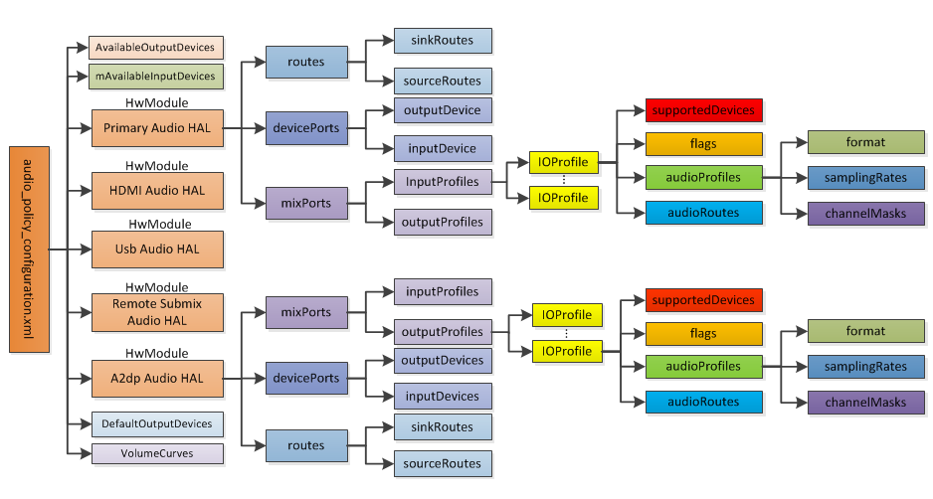
具体每个类的相互关系如下图（TODO，有待自己消化理解）：
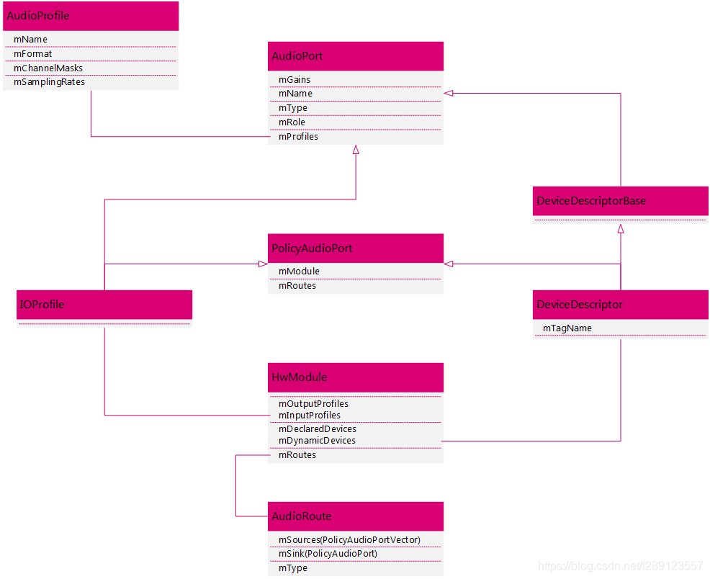

AudioPolicyManager::initialize()
分析AudioPolicyManager::initialize函数。

/* frameworks/av/services/audiopolicy/managerdefault/AudioPolicyManager.cpp */
status_t AudioPolicyManager::initialize() {
{
auto engLib = EngineLibrary::load(
"libaudiopolicyengine" + getConfig().getEngineLibraryNameSuffix() + ".so");
if (!engLib) {
ALOGE("%s: Failed to load the engine library", __FUNCTION__);
return NO_INIT;
}
mEngine = engLib->createEngine();
if (mEngine == nullptr) {
ALOGE("%s: Failed to instantiate the APM engine", __FUNCTION__);
return NO_INIT;
}
}
mEngine->setObserver(this);
status_t status = mEngine->initCheck();
if (status != NO_ERROR) {
LOG_FATAL("Policy engine not initialized(err=%d)", status);
return status;
}

// after parsing the config, mOutputDevicesAll and mInputDevicesAll contain all known devices;
// open all output streams needed to access attached devices
onNewAudioModulesAvailableInt(nullptr /*newDevices*/);

// make sure default device is reachable
if (mDefaultOutputDevice == 0 || !mAvailableOutputDevices.contains(mDefaultOutputDevice)) {
ALOGE_IF(mDefaultOutputDevice != 0, "Default device %s is unreachable",
mDefaultOutputDevice->toString().c_str());
status = NO_INIT;
}
// If microphones address is empty, set it according to device type
for (size_t i = 0; i < mAvailableInputDevices.size(); i++) {
if (mAvailableInputDevices[i]->address().empty()) {
if (mAvailableInputDevices[i]->type() == AUDIO_DEVICE_IN_BUILTIN_MIC) {
mAvailableInputDevices[i]->setAddress(AUDIO_BOTTOM_MICROPHONE_ADDRESS);
} else if (mAvailableInputDevices[i]->type() == AUDIO_DEVICE_IN_BACK_MIC) {
mAvailableInputDevices[i]->setAddress(AUDIO_BACK_MICROPHONE_ADDRESS);
}
}
}

if (mPrimaryOutput == 0) {
ALOGE("Failed to open primary output");
status = NO_INIT;
}

// Silence ALOGV statements
property_set("log.tag." LOG_TAG, "D");

updateDevicesAndOutputs();
return status;
}

代码解析：
- EngineLibrary::load内部使用dlopen函数加载APM引擎库（默认是libaudiopolicymanagerdefault.so），并通过dlsym获取createEngineInstance和destroyEngineInstance两个函数接口。Android设计这个引擎库，是为了方便厂家自定义引擎库用的，没有自定义就用默认的libaudiopolicymanagerdefault.so引擎库。
- EngineLibrary::createEngine调用上一步的createEngineInstance接口，返回EngineInstance实例。这一步是实例化APM引擎对象。
- mEngine->setObserver(this)把EngineBase类成员变量mApmObserver绑定为AudioPolicyManager对象，所以在frameworks\av\services\audiopolicy\engineconfigurable\src\Engine.cpp中调用getApmObserver()->xxx()都是调用的AudioPolicyManager类中的成员函数。mEngine->initCheck()是检测APM引擎对象的有效性。
- onNewAudioModulesAvailableInt函数是重点，它会根据前面的音频设备描述文件打开对应的音频接口。

重点分析下onNewAudioModulesAvailableInt函数：

void AudioPolicyManager::onNewAudioModulesAvailableInt(DeviceVector *newDevices)
{
for (const auto& hwModule : mHwModulesAll) {
if (std::find(mHwModules.begin(), mHwModules.end(), hwModule) != mHwModules.end()) {
continue;
}
hwModule->setHandle(mpClientInterface->loadHwModule(hwModule->getName()));
if (hwModule->getHandle() == AUDIO_MODULE_HANDLE_NONE) {
ALOGW("could not open HW module %s", hwModule->getName());
continue;
}
mHwModules.push_back(hwModule);
// open all output streams needed to access attached devices
// except for direct output streams that are only opened when they are actually
// required by an app.
// This also validates mAvailableOutputDevices list
for (const auto& outProfile : hwModule->getOutputProfiles()) {
if (!outProfile->canOpenNewIo()) {
ALOGE("Invalid Output profile max open count %u for profile %s",
outProfile->maxOpenCount, outProfile->getTagName().c_str());
continue;
}
if (!outProfile->hasSupportedDevices()) {
ALOGW("Output profile contains no device on module %s", hwModule->getName());
continue;
}
if ((outProfile->getFlags() & AUDIO_OUTPUT_FLAG_TTS) != 0) {
mTtsOutputAvailable = true;
}

const DeviceVector &supportedDevices = outProfile->getSupportedDevices();
DeviceVector availProfileDevices = supportedDevices.filter(mOutputDevicesAll);
sp<DeviceDescriptor> supportedDevice = 0;
if (supportedDevices.contains(mDefaultOutputDevice)) {
supportedDevice = mDefaultOutputDevice;
} else {
// choose first device present in profile's SupportedDevices also part of
// mAvailableOutputDevices.
if (availProfileDevices.isEmpty()) {
continue;
}
supportedDevice = availProfileDevices.itemAt(0);
}
if (!mOutputDevicesAll.contains(supportedDevice)) {
continue;
}
sp<SwAudioOutputDescriptor> outputDesc = new SwAudioOutputDescriptor(outProfile,
mpClientInterface);
audio_io_handle_t output = AUDIO_IO_HANDLE_NONE;
status_t status = outputDesc->open(nullptr, DeviceVector(supportedDevice),
AUDIO_STREAM_DEFAULT,
AUDIO_OUTPUT_FLAG_NONE, &output);
if (status != NO_ERROR) {
ALOGW("Cannot open output stream for devices %s on hw module %s",
supportedDevice->toString().c_str(), hwModule->getName());
continue;
}
for (const auto &device : availProfileDevices) {
// give a valid ID to an attached device once confirmed it is reachable
if (!device->isAttached()) {
device->attach(hwModule);
mAvailableOutputDevices.add(device);
device->setEncapsulationInfoFromHal(mpClientInterface);
if (newDevices) newDevices->add(device);
setEngineDeviceConnectionState(device, AUDIO_POLICY_DEVICE_STATE_AVAILABLE);
}
}
if (mPrimaryOutput == 0 &&
outProfile->getFlags() & AUDIO_OUTPUT_FLAG_PRIMARY) {
mPrimaryOutput = outputDesc;
}
if ((outProfile->getFlags() & AUDIO_OUTPUT_FLAG_DIRECT) != 0) {
outputDesc->close();
} else {
addOutput(output, outputDesc);
setOutputDevices(outputDesc,
DeviceVector(supportedDevice),
true,
0,
NULL);
}
}
// open input streams needed to access attached devices to validate
// mAvailableInputDevices list
for (const auto& inProfile : hwModule->getInputProfiles()) {
if (!inProfile->canOpenNewIo()) {
ALOGE("Invalid Input profile max open count %u for profile %s",
inProfile->maxOpenCount, inProfile->getTagName().c_str());
continue;
}
if (!inProfile->hasSupportedDevices()) {
ALOGW("Input profile contains no device on module %s", hwModule->getName());
continue;
}
// chose first device present in profile's SupportedDevices also part of
// available input devices
const DeviceVector &supportedDevices = inProfile->getSupportedDevices();
DeviceVector availProfileDevices = supportedDevices.filter(mInputDevicesAll);
if (availProfileDevices.isEmpty()) {
ALOGE("%s: Input device list is empty!", __FUNCTION__);
continue;
}
sp<AudioInputDescriptor> inputDesc =
new AudioInputDescriptor(inProfile, mpClientInterface);

audio_io_handle_t input = AUDIO_IO_HANDLE_NONE;
status_t status = inputDesc->open(nullptr,
availProfileDevices.itemAt(0),
AUDIO_SOURCE_MIC,
AUDIO_INPUT_FLAG_NONE,
&input);
if (status != NO_ERROR) {
ALOGW("Cannot open input stream for device %s on hw module %s",
availProfileDevices.toString().c_str(),
hwModule->getName());
continue;
}
for (const auto &device : availProfileDevices) {
// give a valid ID to an attached device once confirmed it is reachable
if (!device->isAttached()) {
device->attach(hwModule);
device->importAudioPortAndPickAudioProfile(inProfile, true);
mAvailableInputDevices.add(device);
if (newDevices) newDevices->add(device);
setEngineDeviceConnectionState(device, AUDIO_POLICY_DEVICE_STATE_AVAILABLE);
}
}
inputDesc->close();
}
}
}

代码解析：
- 遍历所有mHwModulesAll模块，里面包含了音频设备描述文件声明的音频设备，该变量是AudioPolicyManager构造函数内部调用AudioPolicyManager::loadConfig时初始化的。

- 调用mpClientInterface->loadHwModule加载Audio模块，mpClientInterface就是AudioPolicyService类成员变量mAudioPolicyClient，AudioPolicyClient的实现都在文件AudioPolicyClientImpl.cpp中，所以就是调用AudioPolicyService::AudioPolicyClient::loadHwModule函数，该函数内部会通过Binder通信最终调用IAudioFlinger::loadHwModule，这里的name一般是primary、bluetooth和usb。

/* frameworks/av/services/audiopolicy/service/AudioPolicyClientImpl.cpp */
audio_module_handle_t AudioPolicyService::AudioPolicyClient::loadHwModule(const char *name)
{
sp<IAudioFlinger> af = AudioSystem::get_audio_flinger();
if (af == 0) {
ALOGW("%s: could not get AudioFlinger", __func__);
return AUDIO_MODULE_HANDLE_NONE;
}

return af->loadHwModule(name);
}

- AudioSystem::get_audio_flinger获取AudioFlinger服务。
- 接着调用AudioFlinger::loadHwModule函数加载动态库，进而调用AudioFlinger::loadHwModule_l函数。

然后打开这三类音频接口中存在的那个。这个过程最终调用的是AudioFlinger::loadHwModule(constchar *name)，其中的name就是要打开音频设备的名字。

音频硬件抽象层Audio HAL
参考资料：
- 官方：https://source.android.com/devices/audio/implement
- Android Audio 架构自学笔记（二） audio HAL 基本功能
- Android O Audio libaudiohal模块分析
- Android Q | AudioHal分析
- Android8.0 Audio系统之硬件抽象层
- Android音频驱动学习（一） Audio HAL
- Android Audio代码分析(4): audiohalservice 启动

注：O是8，Q是10

Android HAL层的代码为Framework层抽象出了一系列接口，隐藏了硬件驱动细节。在Android Audio子系统中，直接操作Audio HAL的是AudioFlinger，AudioFlinger通过操作Audio HAL对底层设备进行操作的（音频数据的读写以及各种参数的设定）。

Audio HAL层的相关代码，相关源文件在目录frameworks/av/media/libaudiohal中，编译成libaudiohal.so动态库的形式，编译后会有多个版本（不懂为何这么多，TODO）：

$ ls -ls libaudiohal*
92 -rwxr-xr-x 1 zhenping.xu pfcgroup 92540 Nov 5 13:53 libaudiohal@2.0.so
104 -rwxr-xr-x 1 zhenping.xu pfcgroup 104068 Nov 5 13:53 libaudiohal@4.0.so
104 -rwxr-xr-x 1 zhenping.xu pfcgroup 105564 Nov 5 13:53 libaudiohal@5.0.so
108 -rwxr-xr-x 1 zhenping.xu pfcgroup 108672 Nov 5 13:53 libaudiohal@6.0.so
12 -rwxr-xr-x 1 zhenping.xu pfcgroup 11796 Nov 5 13:53 libaudiohal_deathhandler.so
8 -rwxr-xr-x 1 zhenping.xu pfcgroup 8060 Nov 5 13:53 libaudiohal.so

Audio HAL加载过程：

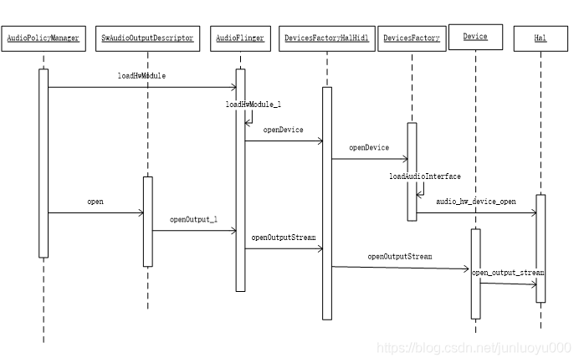

抽象音频硬件接口
虽然各个音频硬件大不相同，但是涉及到操作大体上可以归为三类：设备操作、音效操作和流操作。Android设计了三个接口来抽象它们：DeviceHalInterface、EffectHalInterface和StreamHalInterface，对于流类型来说还分输入/输出：StreamOutHalInterface和StreamInHalInterface。

早期的Android一般是把操作音频驱动的代码封装成一个库，然后AudioFlinger在初始化的时候会加载这些库，然后封装成一个对象，取得操作音频驱动的接口（称之为Local HAL）；后来在Android 8.0执行Treble计划，设计了新的接口HIDL，Framework和HAL之间的通信基于Binder，目的是彻底隔离厂商自定义的代码和Android Framework的代码。针对这两种方式，在Audio HAL层也分别提供了对应的实现，具体是以Local和Hidl结尾来表示。为了兼容这两者，在这两者的基础上又封装了一层Hybrid层，我们来看下这些类的关系。

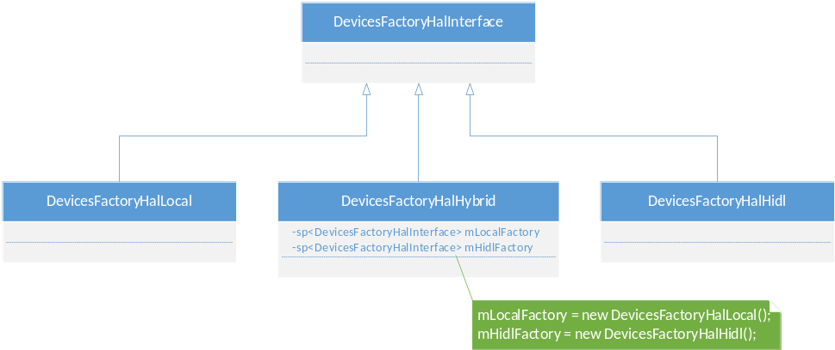
图 11-3 Audio Device HAL类图

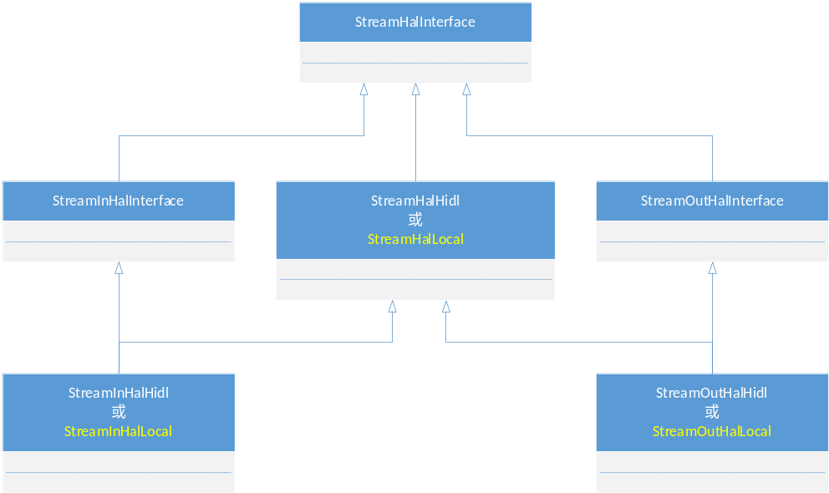
图 11-4 Audio Stream HAL类图

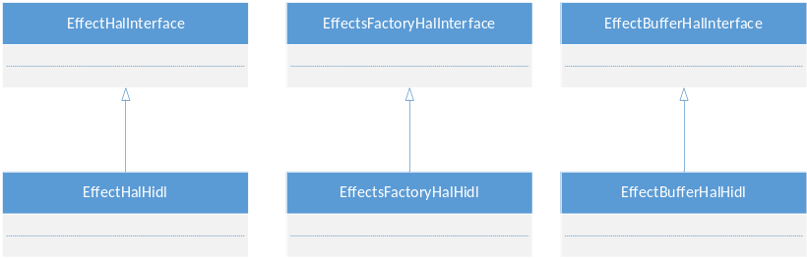
图 11-5 Audio Effect HAL类图

创建具体硬件设备
这个过程在AudioFlinger类构造函数中，前面已经介绍过。

/* frameworks/av/services/audioflinger/AudioFlinger.cpp */
AudioFlinger::AudioFlinger()
{
……
mDevicesFactoryHal = DevicesFactoryHalInterface::create();
mEffectsFactoryHal = EffectsFactoryHalInterface::create();
……
}

创建音频设备HAL（DevicesFactoryHal）
从 AudioFlinger 构造函数创建 DevicesFactoryHalInterface 开始：

/* frameworks/av/services/audioflinger/AudioFlinger.cpp */
AudioFlinger::AudioFlinger()
{
……
mDevicesFactoryHal = DevicesFactoryHalInterface::create();
……
}

DevicesFactoryHalInterface 类是硬件抽象接口代码，是在 libaudiohal.so 中。

/* frameworks/av/media/libaudiohal/DevicesFactoryHalInterface.cpp */
sp<DevicesFactoryHalInterface> DevicesFactoryHalInterface::create() {
return createPreferredImpl<DevicesFactoryHalInterface>(
"android.hardware.audio", "IDevicesFactory");
}

/* frameworks/av/media/libaudiohal/FactoryHalHidl.cpp */
void* createPreferredImpl(const std::string& package, const std::string& interface) {
for (auto version = detail::sAudioHALVersions; version != nullptr; ++version) {
void* rawInterface = nullptr;
if (hasHalService(package, *version, interface)
&& createHalService(*version, interface, &rawInterface)) {
return rawInterface;
}
}
return nullptr;
}

/* frameworks/av/media/libaudiohal/FactoryHalHidl.cpp */
bool createHalService(const std::string& version, const std::string& interface,
void** rawInterface) {
const std::string libName = "libaudiohal@" + version + ".so";
const std::string factoryFunctionName = "create" + interface;
constexpr int dlMode = RTLD_LAZY;
void* handle = nullptr;
dlerror(); // clear
handle = dlopen(libName.c_str(), dlMode);
if (handle == nullptr) {
const char* error = dlerror();
ALOGE("Failed to dlopen %s: %s", libName.c_str(),
error != nullptr ? error : "unknown error");
return false;
}
void* (*factoryFunction)();
*(void **)(&factoryFunction) = dlsym(handle, factoryFunctionName.c_str());
if (!factoryFunction) {
const char* error = dlerror();
ALOGE("Factory function %s not found in library %s: %s",
factoryFunctionName.c_str(), libName.c_str(),
error != nullptr ? error : "unknown error");
dlclose(handle);
return false;
}
*rawInterface = (*factoryFunction)();
ALOGW_IF(!*rawInterface, "Factory function %s from %s returned nullptr",
factoryFunctionName.c_str(), libName.c_str());
return true;
}

/* frameworks/av/media/libaudiohal/FactoryHalHidl.cpp */
bool hasHalService(const std::string& package, const std::string& version,
const std::string& interface) {
using ::android::hidl::manager::V1_0::IServiceManager;
sp<IServiceManager> sm = ::android::hardware::defaultServiceManager();
if (!sm) {
ALOGE("Failed to obtain HIDL ServiceManager");
return false;
}
// Since audio HAL doesn't support multiple clients, avoid instantiating
// the interface right away. Instead, query the transport type for it.
using ::android::hardware::Return;
using Transport = IServiceManager::Transport;
const std::string fqName = package + "@" + version + "::" + interface;
const std::string instance = "default";
Return<Transport> transport = sm->getTransport(fqName, instance);
if (!transport.isOk()) {
ALOGE("Failed to obtain transport type for %s/%s: %s",
fqName.c_str(), instance.c_str(), transport.description().c_str());
return false;
}
return transport != Transport::EMPTY;
}

代码解析：
- 按以下优先级顺序遍历ServiceManager中是否存在指定HAL服务（如下所示）：
android.hardware.audio@6.0::IDevicesFactory
android.hardware.audio@5.0::IDevicesFactory
android.hardware.audio@4.0::IDevicesFactory
android.hardware.audio@2.0::IDevicesFactory

- 存在指定服务，则使用dlopen函数动态加载对应动态库（如下所示），并通过dlsym函数获取动态库函数中的createIDevicesFactory函数，执行该函数并将返回值一路返回，赋值给AudioFlinger中的sp<DevicesFactoryHalInterface> mDevicesFactoryHal成员变量。
libaudiohal@6.0.so
libaudiohal@5.0.so
libaudiohal@4.0.so
libaudiohal@2.0.so

createIDevicesFactory函数在哪，搜索libaudiohal库源码：

/* frameworks/av/media/libaudiohal/impl/DevicesFactoryHalHybrid.cpp */
extern "C" __attribute__((visibility("default"))) void* createIDevicesFactory() {
auto service = hardware::audio::CPP_VERSION::IDevicesFactory::getService();
return service ? new CPP_VERSION::DevicesFactoryHalHybrid(service) : nullptr;
}

这里的getService是获得HIDL service服务的代理 IDeviceFactory，之后创建DevicesFactoryHalHybrid实例，并将服务传给DevicesFactoryHalHybrid实例。所以createIDevicesFactory函数就是创建DevicesFactoryHalHybrid实例。

/* frameworks/av/media/libaudiohal/impl/DevicesFactoryHalHybrid.h */
class DevicesFactoryHalHybrid : public DevicesFactoryHalInterface
{
public:
DevicesFactoryHalHybrid(sp<IDevicesFactory> hidlFactory);
private:
sp<DevicesFactoryHalInterface> mLocalFactory;
sp<DevicesFactoryHalInterface> mHidlFactory;
};

/* frameworks/av/media/libaudiohal/impl/DevicesFactoryHalHybrid.cpp */
DevicesFactoryHalHybrid::DevicesFactoryHalHybrid(sp<IDevicesFactory> hidlFactory)
: mLocalFactory(new DevicesFactoryHalLocal()),
mHidlFactory(new DevicesFactoryHalHidl(hidlFactory)) {
}

DevicesFactoryHalHybrid继承于通用类DeviceFactoryHalInterfaces，从以上代码看DevicesFactoryHalHybrid类持有DevicesFactoryHalInterface的两个实现。

总共有三个类继承了 DevicesFactoryHalInterface 基类：
图 11-6 DevicesFactoryHalInterface 类图

这三个派生类好像是因为版本迭代引入的不同实现方式。Hybrid是混合的意思，封装了 local/ hidl的两种实现方法。Local的意思是没有使用HIDL service，直接local 加载HAL动态库的方式。HIDL是使用binder跨进程调用的方式，HIDL主要是想把框架（framework）与 HAL 进行隔离，使得框架部分可以直接被覆盖、更新，而不需要重新对 HAL 进行编译。

看下new DevicesFactoryHalLocal 啥都没做：

/* framework\av\media\libaudiohal\impl\DevicesFactoryHalLocal.h */
class DevicesFactoryHalLocal : public DevicesFactoryHalInterface
{
DevicesFactoryHalLocal() {}
};

看下new DevicesFactoryHalHidl(hidlFactory)

/* framework\av\media\libaudiohal\impl\DevicesFactoryHalHidl.cpp */
DevicesFactoryHalHidl::DevicesFactoryHalHidl(sp<IDevicesFactory> devicesFactory) {
ALOG_ASSERT(devicesFactory != nullptr, "Provided default IDevicesFactory service is NULL");
addDeviceFactory(devicesFactory, false /*needToNotify*/);
}

void DevicesFactoryHalHidl::addDeviceFactory(sp<IDevicesFactory> factory, bool needToNotify) {
// It is assumed that the DevicesFactoryHalInterface instance is owned
// by AudioFlinger and thus have the same lifespan.
factory->linkToDeath(HalDeathHandler::getInstance(), 0 /*cookie*/);
sp<DevicesFactoryHalCallback> callback;
{
std::lock_guard<std::mutex> lock(mLock);
mDeviceFactories.push_back(factory);
if (needToNotify) {
callback = mCallback.promote();
if (!callback) {
mHaveUndeliveredNotifications = true;
}
}
}
if (callback) {
callback->onNewDevicesAvailable();
}
}

代码解析：
- mDeviceFactories.push_back(factory)是将HAL层的服务代理IDeviceFactory 放入集合。

总结：

AudioFlinger中，DevicesFactoryHalInterface::create() 其实就是new DevicesFactoryHalHybrid，混合模式DevicesFactoryHalHybrid内部包含有DevicesFactoryHalHidl和DevicesFactoryHalLocal两个对象，支持LocalFactory和HidlFactory两种模式，Android 11选择的是HidlFactory模式。得到的实例保存在AudioFlinger::mDevicesFactoryHal变量中，这也是后续AudioFlinger访问 HAL Device的接口。至此AudioFlinger就和HAL、 HAL Service建立好了关联。

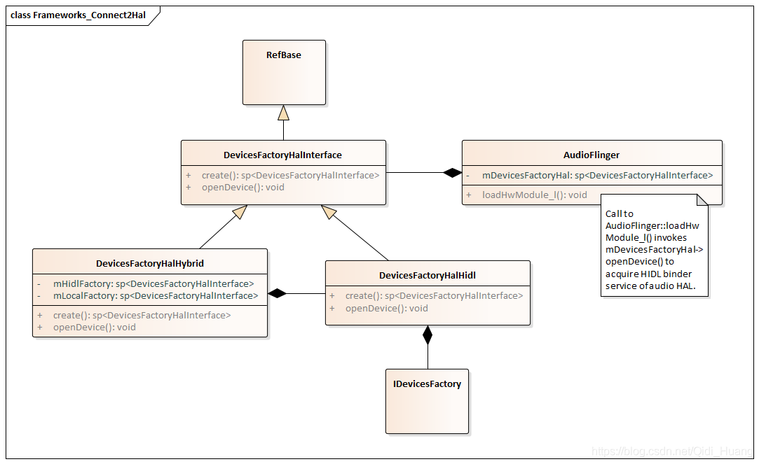

创建音效设备HAL（EffectsFactoryHal）
在Audio Hal中，还有另外一种模块就是音效处理，比如高音，低音，杜比音效等等。具体过程和音频设备类似，这里就不赘述。

media库中的Audio框架部分

目录结构
Android的Audio系统的核心框架在media库中提供，对上面主要实现AudioSystem、AudioTrack和AudioRecorder三个类。

Audio系统的头文件在frameworks/base/include/media/目录中，主要的头文件如下：
- AudioSystem.h：media库的Audio部分对上层的总管接口；
- IAudioFlinger.h：需要下层实现的总管接口；
- AudioTrack.h：放音部分对上接口；
- IAudioTrack.h：放音部分需要下层实现的接口；
- AudioRecorder.h：录音部分对上接口；
- IAudioRecorder.h：录音部分需要下层实现的接口。

IAudioFlinger.h、IAudioTrack.h和IAudioRecorder.h这三个接口通过下层的继承来实现（即AudioFlinger）。AudioFlinger.h、AudioTrack.h和AudioRecorder.h是对上层提供的接口，它们既供本地程序调用（例如声音的播放器、录制器等），也可以通过JNI向Java层提供接口。

在libmedia库中提供的只是一个Audio系统框架，AudioSystem、AudioTrack和AudioRecord分别调用下层的IAudioFlinger、IAudioTrack和IAudioRecord来实现。另外的一个接口是IAudioFlingerClient，它作为向IAudioFlinger中注册的监听器，相当于使用回调函数获取IAudioFlinger运行时信息。

Mediaserver架构变更
参考：媒体框架强化

旧版 Android 使用单体式 mediaserver 进程，该进程具有众多权限（相机访问权限、音频访问权限、视频驱动程序访问权限、文件访问权限、网络访问权限等）。Android 7.0 将 mediaserver 进程拆分为若干新进程，这些进程需要的权限要少得多。
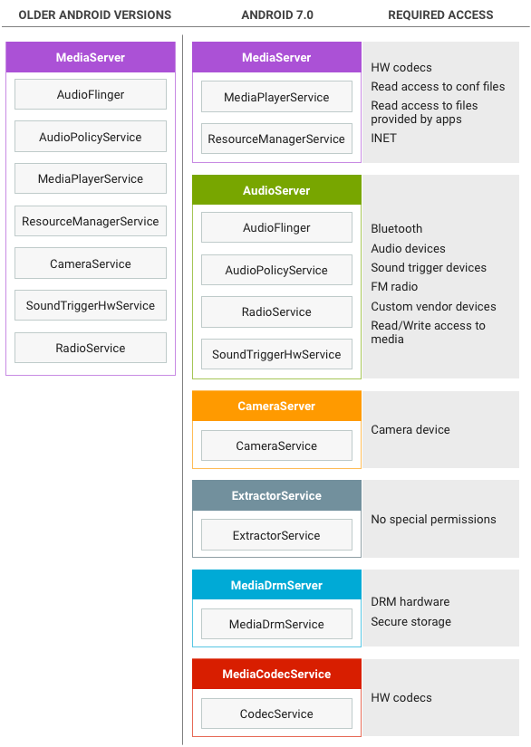
图 12-7 mediaserver 架构变更

Android 7.0 新增了 AudioServer 进程，此前是木有的。

调试编译
音频框架的模块是被集成在哪个镜像中？

TODO

局部编译
TODO

动态库/进程的unstripped
编译完后，在out目录下，动态库和进程都会有两个版本，可以是包含有符号表的unstripped版本（调试版本），一个是未包含符号表的stripped版本（发布版本），比如：

$ find out/ -type f -name mediaserver
out/soong/.intermediates/frameworks/av/media/mediaserver/mediaserver/android_arm_armv8-a_cortex-a53/unstripped/mediaserver
out/soong/.intermediates/frameworks/av/media/mediaserver/mediaserver/android_arm_armv8-a_cortex-a53/mediaserver
out/target/product/sp9832e_1h10_go/system/bin/mediaserver
out/target/product/sp9832e_1h10_go/symbols/system/bin/mediaserver

- out/soong/.../unstripped/ 和 out/target/…/symbols/ 两个是同一份文件，都是调试版本；
- 另外两个是同一份文件，都是发布版本。

unstripped版本用途：

- 查看符号表，比如查看某个函数在哪个动态库。
- 是否还有其他用途，能否直接放进设备里跑，还有待继续挖掘。TODO

一些技巧

快速搜索
在分析开机初始化流程的过程中，可以用上一些技巧。比如AudioFlinger模块（即libaudioflinger.so）开机什么时候被初始化，如果我们知道它被哪个进程加载，可以去进程源码进行分析（前面章节有介绍如何查看某个动态库/进程加载了哪些动态库）。还可以用git grep快速搜索（前提是你必须知道模块加载的代码是AudioFlinger::instantiate）：

$ repo grep AudioFlinger::instantiate # 在AOSP根目录下用repo grep搜索（比较慢）
frameworks/av/media/audioserver/main_audioserver.cpp: AudioFlinger::instantiate();

$ cd frameworks/av/
$ git grep AudioFlinger::instantiate # 知道在哪个仓库，有可以到仓库中用git grep搜索（比较快）
media/audioserver/main_audioserver.cpp: AudioFlinger::instantiate();

其他总结

TODO

media.log为何物有何用
在main_audioserver.cpp源码中，看到了media.log文件，不知道这个文件是做什么用的？

/* frameworks/av/media/audioserver/main_audioserver.cpp */
int main(int argc __unused, char **argv)
{
ALOG(LOG_ERROR, "media.log", "pid %d status %d code %s user %ld.%03lds sys %ld.%03lds",
info.si_pid, info.si_status, code,
usage.ru_utime.tv_sec, usage.ru_utime.tv_usec / 1000,
usage.ru_stime.tv_sec, usage.ru_stime.tv_usec / 1000);
sp<IServiceManager> sm = defaultServiceManager();
sp<IBinder> binder = sm->getService(String16("media.log"));
if (binder != 0) {
Vector<String16> args;
binder->dump(-1, args);
}
}

startThreadPool和joinThreadPool
这两个函数做什么用，什么情况下会用到，字面意思是创建线程池和加入线程池。
/* frameworks/av/media/audioserver/main_audioserver.cpp */
int main(int argc __unused, char **argv)
{
ProcessState::self()->startThreadPool();
IPCThreadState::self()->joinThreadPool();
}

defaultServiceManager
代码中经常有如下语句，需要研究defaultServiceManager函数做何用，什么情况下使用。

sp<IServiceManager> sm = defaultServiceManager();

如何利用dumpsys工具
dumpsys可以打印出服务信息，如何帮助分析问题，比如：

adb shell dumpsys media.audio_policy

可参考：【Android Audio】dumpsys media.audio_policy分析

